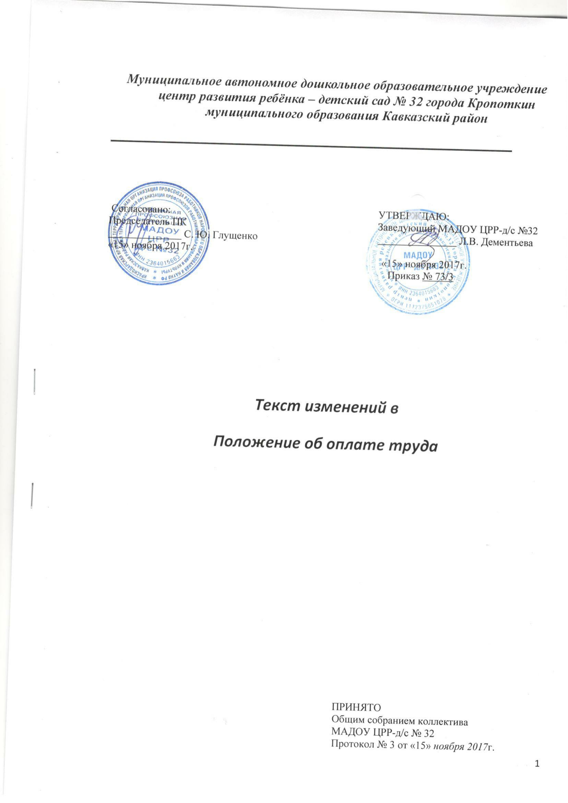

- Пункт Общие положения подпункт 1.1, абзац 8 дополнить словами следующего содержания:
«Постановления администрации муниципального образования Кавказский район № 1603 от 24 октября 2017года «О повышении базовых окладов (базовых должностных окладов), базовых ставок заработной платы работников муниципальных учреждений муниципального образования Кавказский район, перешедших на отраслевые системы оплаты труда» и постановления администрации муниципального образования Кавказский район № 1674 от 13 ноября 2017года «О внесении изменений в постановление главы муниципального образования Кавказский район от 17 ноября 2008года № 885 «О введении новой системы оплаты труда работников муниципальных учреждений системы образования муниципального образования Кавказский район».
- Пункт 2. Порядок и условия установления окладов (должностных окладов) подпункт 2.8. добавить последний абзац словами следующего содержания:
«На основании Федерального закона Российской Федерации от 19 июня 2000 года№ 82 ФЗ «О минимальном размере оплаты труда» (с изменениями и дополнениями) работникам МАДОУ ЦРР-д/с № 32 заработная плата доводится до минимального размера оплаты труда, согласно МРОТ.»

3. Приложение №1 к Положению об оплате труда МАДОУ изложить в новой редакции:

Приложение №1
к Положению об оплате труда МАДОУ

Минимальные размеры окладов (должностных окладов), ставок заработной платы работников в МАДОУ
по профессиональным квалификационным группам и размеры повышающих коэффициентов к минимальным размерам окладов (должностных окладов), ставок заработной платы

№ п/п | Профессиональная группа/ квалификационный уровень | Повышающие коэффициенты
1. | Должности работников учебно-вспомогательного персонала второго уровня
 | Базовый оклад (базовый должностной оклад), базовая ставка заработной платы - 5764 рублей
1.1. | Младший воспитатель | 0,00
2. | Должности педагогических работников
 | Базовый оклад (базовый должностной оклад), базовая ставка заработной платы - 8068 рублей
2.1. | 1 квалификационный уровень: инструктор по физической культуре; музыкальный руководитель | 0,00
2.2. | 2 квалификационный уровень: педагог дополнительного образования | 0,08
2.3. | 3 квалификационный уровень: воспитатель, педагог -психолог; | 0,09
2.4. | 4 квалификационный уровень: учитель- дефектолог; учитель-логопед (логопед) | 0,10
3. | Общеотраслевые должности служащих первого уровня
Базовый оклад (базовый должностной оклад), базовая ставка заработной платы –
5002 рублей
3.1. | 1 квалификационный уровень: делопроизводитель; | 0,00
4. | Общеотраслевые должности служащих второго уровня
 | Базовый оклад (базовый должностной оклад), базовая ставка заработной платы - 5086 рублей
4.1. | Шеф - повар | 0,15
5. | Общеотраслевые должности служащих третьего уровня
 | Базовый оклад (базовый должностной оклад), базовая ставка заработной платы - 5596 рублей
5.1. | Бухгалтер, юрисконсульт | 0,00
6. | Общие профессии рабочих
 | Базовый оклад (базовый должностной оклад), базовая ставка заработной платы - 5086 рублей
6.1. | повар |  | 0,04
 | Базовый оклад (базовый должностной оклад), базовая ставка заработной платы - 5002 рублей
6.2. | кастелянша; подсобный рабочий; машинист по стирке и ремонту спецодежды; уборщик служебных помещений; плотник; рабочий по комплексному обслуживанию и ремонту зданий; слесарь-электрик; слесарь-сантехник. |  |  | 0,00
 | Базовый оклад (базовый должностной оклад), базовая ставка заработной платы - 4917 рублей
6.3. | дворник; сторож |  |  |  | 0,00
7. | Средний медицинский персонал
Базовый оклад (базовый должностной оклад), базовая ставка заработной платы -
5 170 рублей
7.1. | старшая медсестра | 0,22

